支付宝签约代扣需求说明书

# 【版本日志】

| **版本** | **作者** | **备注** | **修订日期** |
| --- | --- | --- | --- |
| **V1.0** | 李新影 | 1.用户支付宝账户已经签约过不需要再次签约；  2. 修改历史用户补签约功能，只能支持一个订单签约修改为可以同时选择多张订单一起补签约 | 2018-11-20 |

# 1. 产品概述

## 1.1. 产品背景

1) 支付宝签约代扣是支付宝的一款支付宝提供产品，此产品实现功能是客户在商家购买产品使用支付宝支付时，客户和商家、支付宝签订的扣款协议，客户在商家再次购买产品时不需要再次签约；

2)补签约功能对客户趸交使用支付宝，并且选择了续保的未签约订单进行补签约操作；

~~3）补签约代扣存量客户还有1000多单；同一个交费人3个订单以上续约订单的订单为100人，5个订单以上续约订单为50多人；~~

## 1.2. 名词解释

| **名词** | **解释** |
| --- | --- |
| **授权** | 客户同意保险公司从支付宝账户获取个人信息。 |
| **签约** | 客户和信美、支付宝签订的三方协议，完成签约后，信美可以根据协议约定从用户支付宝账户扣除续期费用。 |
| **代扣** | 信美按照协议约定从客户支付宝账户收取保费。 |

## 1.3 需求范围

| **编号** | **功能** | **描述** |
| --- | --- | --- |
| 1 | 新契约支付宝签约代扣 | 1. 支付宝账户未签约需要签约后发起扣费； 2. 支付宝账户已签约不需要再次签约，直接发起扣费； |
| 2 | 补签约功能 | 1. 支付宝账户未签约需要发起签约； 2. 支付宝账户已签约不需要再次签约； |
| 3 | 续期代扣 | 客户续期扣费从客户支付宝账户，由于支付宝账户未签约导致的扣除续期保费失败的，发送续期不成功短信添加签约话术； |

## 1.4 用例图



# 2．需求概述

## 2.1 新契约－签约代扣流程图



## 2.2 新契约－签约代扣demo

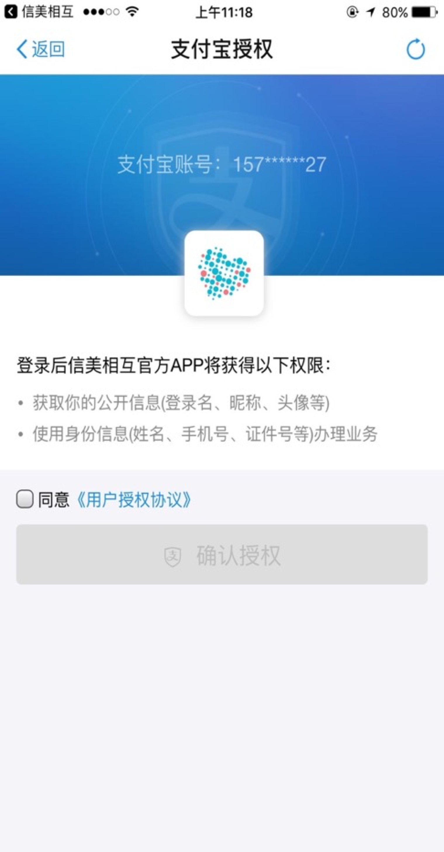

 

2-2-1 待支付界面 2-2-2 开通续期代扣提醒界面 2-2-3 支付宝授权

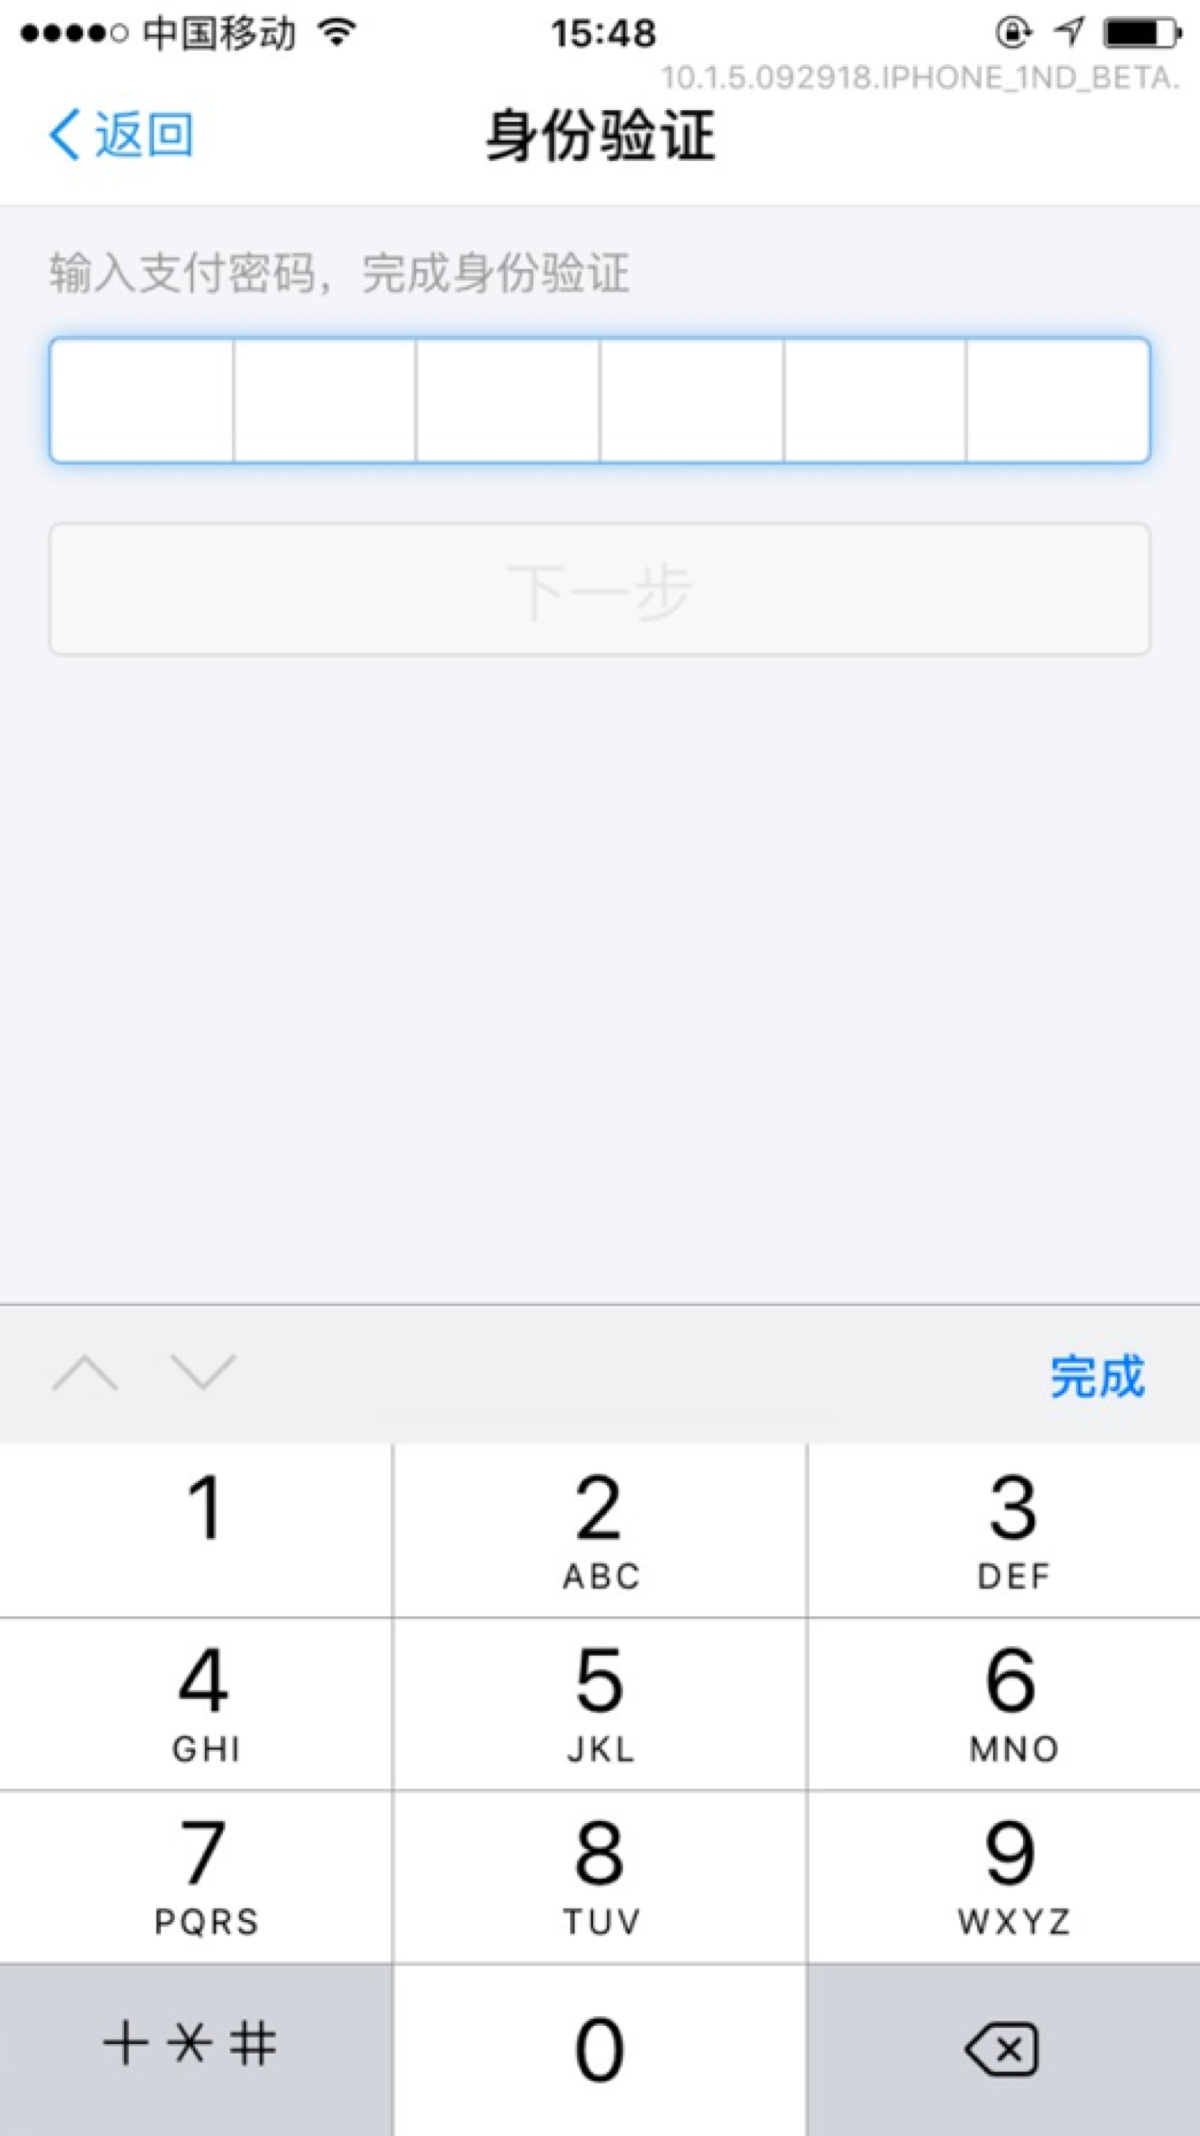

2-2-4 授权完成后加载界面 2-2-5 身份验证界面 2-2-6 签约并支付界面

### 2.2.1 新契约－支付宝UID未签约

a.图2-2-1 待支付界面，客户选择支付宝支付方式，点击“确认支付”按钮时，判断订单中是否存在长期险期交或短期险期交或短期险勾选了自动续保任何类型一种险种时，跳转到图2-2-2 开通续期代扣提醒界面；

b. 图2-2-2 开通续期代扣提醒界面，标题为“开通续期代扣服务”，内容为“需缴纳XX期，下期交费时间格式为YYYY年MM月DD日，开通续期代扣服务以后，我社定期以保险合同约定的交费方式，按期从支付宝账户划付各期保险费，可避免因漏交导致的保单失效； 理解并接受《支付宝代扣协议》《信美相互代扣授权书》”；

c．需缴纳XX期，XX为自然数，年交，直接显示交费年限；月交，等于交费年限*12／12；季交，显示交费年限＊12／3；半年交，显示交费年限*12／2，勾选了自动续保并且交费方式为年交的不显示期数；

下期交费时间为生效日+交费频率对应日期；举例：生效日2017-3-6日，月交，下期交费时间为 2017-4-6，短期险勾选了自动续保并且不存在续期的计算方式同上；短期险勾选了自动续保并且存在续期的，计算方式为生效日＋续期交费频率；

e. 《支付宝代扣协议》、《信美相互代扣授权书》见附件支付宝代扣协 议、信美相互代扣授权书；

f. 点击“确认开通”按钮，唤起支付宝APP，如果未安装支付宝APP，则唤起支付宝网页版，见2-2-3 授权界面点，击“确认授权”按钮，跳回到2-2-4 加载界面；

g.图2-2-4加载界面，显示内容为“支付宝验证中，请稍后…”，处理完成后跳转到支付宝APP界面（图2-2-5 支付密码界面）；

h.图2-2-5 支付密码界面,校验交费人和支付宝账户注册信息是否一致，校验姓名＋证件类型＋证件号码，只校验身份证证件类型，非身份证证件类型不校验，交费人和支付宝账户注册信息不一致，提示“信息不匹配”；校验成功，回调签约并支付界面。（图2-2-6 签约并支付界面）；

i.图2-2-6 签约并支付界面, 签约返回码见附件，由于用户原因导致签约失败，显示界面见图2-2-7； 点击“关闭”按钮停留在待支付界面，订单状态为“待支付”；

由于系统原因导致签约失败，提示见图2-2-8 非客户原因签约失败，点击关闭按钮进入到待支付界面，订单状态为“待支付”。签约结果蚂蚁返回““抱歉，你已经签约该户号””，不需要提示客户签约失败，获取到协议号调用代扣接口；

 2-2-7 用户原因签约失败 2-2-8 非用户原因签约失败 2-2-1 待支付界面

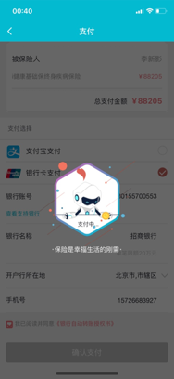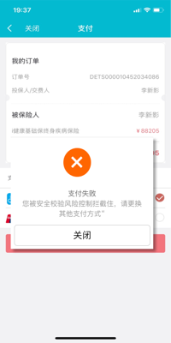j. 支付返回码见附件，由于客户原因失败见图2-2-9 客户原因失败提示，由于系统原因导致失败见2-2-11 系统原因失败 ，正在扣费界面见图2-2-10 正在扣费，支付成功见2-2-12 支付成功界面；

2-2-9 客户原因失败 2-2-10 正在扣费

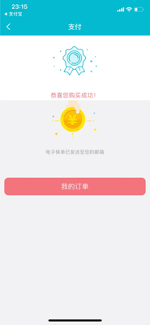

* + 1. 支付成功 2-2-11 支付中

k.2-2-9 客户原因失败提示,点击“关闭”按钮，停留在支付界面，订单状态为“待支付”；再次选择支付宝支付，不会再次签约，进入到图2-2-10支付中界面；

l.2-2-11 系统原因失败 ，提示“您的订单正在支付中，请稍候…”，停留在界面10S，10S后未有终态跳转到“个人中心－我的订单”页，订单状态为“支付中”，不允许再次发起支付”，后台发起补偿，补偿结果成功时，签单成功，发送承保短信；补偿结果为用户原因失败时，发送短信、站内信，短信内容、站内信内容待提供；非用户原因失败时，继续补偿，直至拿到终态；

m.支付成功见2-2-12 支付成功界面；

### 2.2.2 新契约－支付宝UID已签约

与2.2.1新契约－客户支付宝UID未签约区别点是客户在授权完成后不需要跳转到身份验证界面，发起签约，调用代付接口，完成支付；

2. 现在签约逻辑如下：

|  |  |  |
| --- | --- | --- |
| **账户** | **UID未签约** | **UID已签约** |
| 信美A账户 | 授权＋签约＋支付 | (A账户下UID已签约)授权＋支付 |
| 信美B账户 | 授权＋签约＋支付 | (B账户下UID未签约，A账户下UID已签约，同一个UID)授权＋签约＋支付 |

## 2.3.补签约-流程图



## 2.4补签约规则

|  |  |
| --- | --- |
| **规则名称** | **规则内容** |
| **数据提取** | 1. 首期使用支付宝付款  2. 勾选了自动续保  3. 保单状态为有效  4. 剔除掉支付宝支柱保和支付宝日结业务。 说明：详细清单见附件。 |
| **UMS短信发送规则** | 1. 发送时间：保单满期日前15日、前7日、保单宽限期第1日，上午10:00  2. 发送规则：签约成功的不在发送。  3. 发送模板： （1）个单、CBBC、家庭单  【信美相互】尊敬的<客户姓名><先生/女士>：您为被保人<被保人姓名>、<被保人姓名>购买的尾号为<订单号码后8位>的保障计划，将于<满期日次日>进入续保扣费，请您点击链接:xxxxxxxxxxx签约续期代扣协议，如有疑问请咨询在线客服或拨打客服热线400-139-9990。操作：用户点击短信内连接，打开我社app订单页面或跳转到我社app下载页面。 |
| **签约按钮开放/关闭规则** | 1. 显示签约按钮（按钮名称：立即续约）：订单满期日前15日——订单宽限期第60日  2. 隐藏签约按钮：签约成功或订单>宽限期第60日未签约 |
| **用户信息授权规则** | 通过支付宝鉴权判断交费人和支付宝账号是否一致。 1. 一致：进行签约授权  2. 不一致：提示用户“请选择正确的属于您个人的支付宝账号操作，如您需要做交费账号变更，请前往信美官网或APP—个人中心—已完成订单界面进行更改。” |
| **CRM消息发送** | 1. 发送时间：当保单进入宽限期第8天仍未续保成功，电商将该保单信息推送到CRM平台，由CRM做分发。CRM推送消息时间为保单宽限期第8日早上9:00.  2. 推送人员：根据渠道归属，不同保单推送到不同团队 风云团队  国金团队  杭州蚂蚁团队  深圳团队  汤臣团队  天弘团队  中财团队  信美团队：不做推送，由云客服直接处理。  归属团队为空：实质为互联网团队。 推送消息模板： 【信美相互】嗨，主人，您的客户：<客户姓名>、<客户姓名>…已进入续保扣费，请您及时通知客户办理相关操作。辛苦啦~ 4. 推送消息类型：文本消息 |

## 2.5补签约－签约demo

### 2.5.1 补签约且UID未签约demo

图3-3-2 立即续约解释

图3-3-1 补签约入口

图3-3-3 选择续期代扣订单

图3-3-5 授权后加载界面

图3-3-4 支付宝授权界面

图3-3-6 身份验证界面

a.发送签约短信，短信规则见3.1 发起补充签约规则，发送短信范围：未签约订单发送短信，短信中提醒客户签约，签约入口为图3-3-1 补签约入口（个人中心－我的订单列表），已完成－我投保的订单划分两个区域：待续约订单、无须签约订单；

图3-3-7 开通成功界面

b. 有待签约订单，高亮显示截止到当前日期投保人／交费人下所有需要签约订单，需要签约订单（当前支付宝支付方式、未签约、勾选了自动续保、保单状态为“有效”）；未有待签约订单时，不显示待签约订单标题和所有需要签约订单；

c.点击图3-3-1 补签约入口中待签约订单旁的红色问号，对立即续约进行解释，文案和格式如下：显示如图3-3-2 立即续约解释；点击“我知道了”关闭本界面；回到图3-3-1 补签约入口；

为什么要签约续保协议

只有您签约了续保协议，我社才能在保单期满后的60日宽限期内，授权支付宝对您在我社预留的账户代收保费。若您未签约续保协议，我社将无法授权支付宝对您代收保费，保单将于宽限期60日次终止。

签约续保协议，只是签约了代扣协议，并未交费。续期保费到应交日将通过支付宝方式收取。

d. 点击“立即续约” 弹出订单前面添加复选框，如果只有一个订单默认勾选；显示文案和格式如下：

签约续保协议

本次签约续保协议，是为了开通续期代扣服务。开通后，我社将定期按保险合同约定的交费方式，从您支付宝账户划付各期保险费。本次签约不扣费！

底层显示理解并接受《支付宝代扣协议》《信美相互代扣授权书》”；

如图3-3-3 立即续约弹框要续约的订单；点击取消按钮，停留在图3-3-1;

图3-3-3立即续约弹框要续约的订单 点击“立即续约”跳转到图3-3-4 支付宝授权界面，授权完成后跳转到图3-3-4 授权后加载界面；

e.授权完成后跳转到加载图3-3-4 授权后加载界面，处理完成后跳转到图3-3-5身份验证界面；

f.图 3-3-5身份验证界面，校验客户身份信息，校验客户身份信息见2.2.1 新契约－客户支付宝UID未签约中的d节点；签约通过后图3-3-6 开通成功界面；

g.签约返回码见附件，由于用户原因导致签约失败，显示界面见图2-2-7；由于系统原因导致签约失败，提示见图2-2-8 非客户原因签约失败，点击关闭按钮进入图3-3-1 补签约入口；后续流程同图3-3-1 订单列表页显示开启立即续约；

h.如果客户发起签约时，蚂蚁返回““抱歉，你已经签约该户号””，获取签约协议号，提示客户已经签约成功，跳转到图3-3-9 开通成功界面；不会提示“抱歉，你已经签约该户号”；

i. 签约完成后刷新3-3-1补签约入口界面，刷新补签约入口界面，待续约保单栏展示未完成签约的订单；

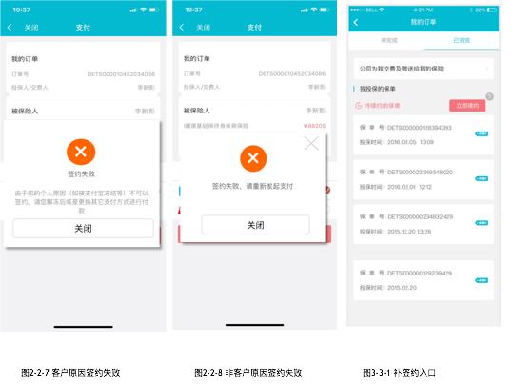

## 2.5.2补签约且UID已签约demo

和2.5.1 补签约且UID未签约demo区别点在于授权完成后，不需要再作身份信息验证，跳转到开通成功或签约失败界面；

## 2.6. 代扣-流程图



续期添加未签约短信提醒，见以下附件序号18；



2.6 保全-续保变更

续保变更从续保变更为非续保后，不会再次发送续保签约短信，也不显示“立即签约”按钮；

续保变更从非续保变更为续保后，如果支付方式为支付宝，在变更保全时，需要客户签约，见保全 续保变更需求；

## 2.7 保全-交费账户变更

短期险自动续保保单在保全交费账户变更后从支付宝变更为银行卡后，不会再次发送续保签约短信，也不显示“立即签约”按钮；

短期险自动续保保单在保全交费账户变更后从银行卡变更为支付宝，在变更保全时，需要客户签约，见保全交费账户变更；

# 对账和记账

## 3.1对账

蚂蚁扣费成功后扣款到中间账户，后续将中间账户费用汇总打到银行卡（卡号：11050161520000000220 联航号：105100003040），暂定每天打款一次，约定清算时间，对账文件放到蚂蚁的SFTP服务器上，通过IP白名单的方式获取，提供IP白名单（线上、线下）此部分放到资金平台；

对账文件如下：

格式如下:

（1）文件名:机构简称_日期(可选)_序列号(可选).txt, 样例: XMRS_20171221.txt

(2) 文件头: 共计一行

总计金额|总计笔数

(3) 正文(单笔明细): 每一笔流水为一行，每行格式：户号|户主名|支付宝流水号|外部机构流水号(可选)|文件日期|支付时间|金额(分为单位)|货币单位(RMB)|合同号(可选)|示例如下：

## 3.2 记账

支付宝扣费到建行户，银行科目为1002010401；银行信息：户名：信美人寿相互保险社，账号：11050161520000000220，开户行：建行北京展览路支行，联行号：105100003040

同现有建行卡扣费记账；

# 4. 附件

## 4.1 签约返回码：

| **错误码名称** | **错误码描述** | **解决方案** | **提示信息** |
| --- | --- | --- | --- |
| isv.arguments-error | 参数不合法 | 参数不合法,一般只在联调时出现，调用方需要检查传入参数是否和约定的一致 | 非客户原因 |
| isp.unknow-error | 支付宝系统未知异常 | 支付宝系统未知异常。调用方可以重试，或调用alipay.ebpp.pdeduct.sign.query接口查询签约状态 | 非客户原因 |
| isv.charge-no-direct-deduct | 机构不支持代扣 | 机构不支持代扣。一般出现在机构代码chargeInst传输错误或新增了chargeInst,新增场景下需要联系业务同学进行机构的签约 | 非客户原因 |
| isv.deduct-user-no-auth | 用户不支持签约 | 用户不支持签约,因用户的个人原因(如被支付宝冻结等)不可以签约代扣 | 提示用户：“由于您的个人原因（如被支付宝冻结等）不可以签约代扣，请您解冻后或是更换其它支付方式进行付款” |
| isv.deduct-paypassword-error | 独立密码校验失败 | 独立密码校验失败，检查传入的token是否正确，或因为token过期，需要重新发起核身校验。 | 非客户原因 |
| isv.deduct-balance-is-not-payment | 用户余额支付功能已关闭 | 用户余额支付功能已关闭,因用户个人关闭了余额支付功能，无法进行代扣签约。需要告知用户打开支付宝余额支付功能后才能签约。 | 提示用户：“由于您关闭了余额支付功能，无法进行代扣签约。请打开支付宝余额支付功能后进行签约或是更换其它支付方式进行付款” |
| isv.deduct-deplicated-self | 抱歉，你已经签约该户号 | 抱歉，你已经签约该户号。户号已经被该用户签约 | 非客户原因，需要避免客户签约后再进行签约，签约维度是到人层级 |
| isv.deduct-billkey-sign-exit | 此户号已经被签约 | 此户号已经被签约。户号已经被他人签约。 | 提示用户：“该户号/号码已经被他人签约，请勿重复签约” |
|  |  | 这种情况就是有两个用户要对同一个 户号签约，这种情况是不允许的。 | |
|  |  | 建议提示给用户。(该户号/号码已经被他人签约，请勿重复签约) | |
| isv.deduct-no-autherity-by-realnamed | 用户未实名认证，不可以使用 | 用户未实名认证，不可以使用。告知用户支付宝实名认证后使用。 | 提示用户：“由于您是支付宝未实名用户，请实名后再用支付宝支付或是更换其它支付方式” |
| isv.deduct-no-autherity-by-q | Q用户不可以使用 | Q用户不可以使用。告知用户其为Q用户,需要在支付宝内补全信息后再签约。 | 提示用户：“由于您是Q用户，需要在支付宝内补全信息后再签约或是更换其它支付方式” |
| isv.deduct_user_identity_illegal | "用户身份不合法" | 用户实名认证失败，身份不合法 | 提示用户"实名验证失败，请更换其他支付方式" |

## 4.2支付返回码：

支付抛出的错误码为INVOKE_PAYACCEPTANCE_EXCEPTION,需要判断结果模型中的result_code和result_msg，下面是result_code和result_msg及对应的描述

|  |  |  |
| --- | --- | --- |
| **result_code** | **result_msg** | **描述** |
| AE0310272003 | 协议查询异常 | 查询代扣协议时超时，或是协议状态不正确，可隔一段时间再次重试两次 |
| AE0110270002 | 渠道查询失败 | 咨询可用支付工具时出现异常，可隔一段时间重试两次 |
| AE0110271009 | 授权方用户类型错误 | 用户类型有错，账户异常，无需要重试 |
| AE0110271012 | 授权方用户状态错误 | 同上 |
| AE0110271015 | 授权方账户不存在 | 同上 |
|  |  |  |
| AE0310272005 | 支付工具咨询错误 | 轮询支付工具时出现异常，一般是轮询请求银行超时，可隔一段时间重试两次 |
| AE0110271003 | 授权方不存在 | 业务异常，无需重试 |
| AE0500270999 | 系统异常 | 不可预知的，网络抖动，DB抖动系统异常，可以隔一段重试两次。 |
| AE0511000102 | 订单更新失败 | 更新订单状态时出现异常，可以隔一段重试两次。 |
| AE0110271002 | 授权方余额支付功能状态不合法 | 提示用户“您的余额被冻结或是余额支付没有开通，请更换其他支付方式“ |
| AE0310270507 | 银行卡余额不足 | 用户支付工具银行卡余额不足，需要提示用户  提示用户“您的银行卡余额不足，请更换其他支付方式“ |
| AE0310270508 | 咨询支付工具核心有异常 | 一般是咨询支付工具是否可用时出现了异常，可以隔一段重试两次 |
| AE0511000101 | 订单创建失败 | 创建订单时超时或系统异常，可以隔一段重试两次 |
| AE0310270027 | 付款方人行认证检查失败 | 提示用户“您的账户等级不够，不满足央行要求的认证条件，请更换其他支付方式“ |
| AE0310270045 | 限权校验错误 | 提示用户“您的余额或银行卡额度校验不通过，请更换其他支付方式“  一般是额度校验不通过，限权有问题 ，无需重试 |
| AE0110270014 | 单笔限额超限 | 付款额度超限，无需重试  提示用户“您的单笔限额超限，请更换其他支付方式“ |
| AE0310270005 | 产品额度校验未通过 | 额度超限，无需要重试  提示用户“您的余额或银行卡额度超限，请更换其他支付方式“ |
| AE0110270001 | 支付金额不足 | 支付金额不足,需要提示用户  提示用户“您的支付余额不足，请更换其他支付方式“ |
| AE0110270004 | 支付请求有风险 | 被安全校验风险控制拦截住，一般认为此用户有风险，无需重试  提示用户“您被安全校验风险控制拦截住，请更换其他支付方式“ |
| AE0310270013 | 没有可用的支付工具 | 一般是用户的支付工具均被限制或冻结，用户状态异常，无需重试  提示用户“您的支付宝状态异常，请更换其他支付方式“ |
| AE0110270015 | 日限额超限 | 提示用户“您已超过日限额，请更换其他支付方式“  超过额度，不需要重试 |
| AE0110270016 | 月限额超限 | 提示用户“您已超过月限额，请更换其他支付方式“  超过额度，无需要重试 |